毕业去向登记操作说明
毕业生进入登记平台(wq.ncss.cn)，选择“学生登录”，使用学信网账号登录，如无账号请先注册。 参照全国高校毕业生毕业去向登记与网上签约平台操作指南完成注册、登录和核对基本信息。之后进入去向登记系统主页面，点击“毕业生去向登记”。
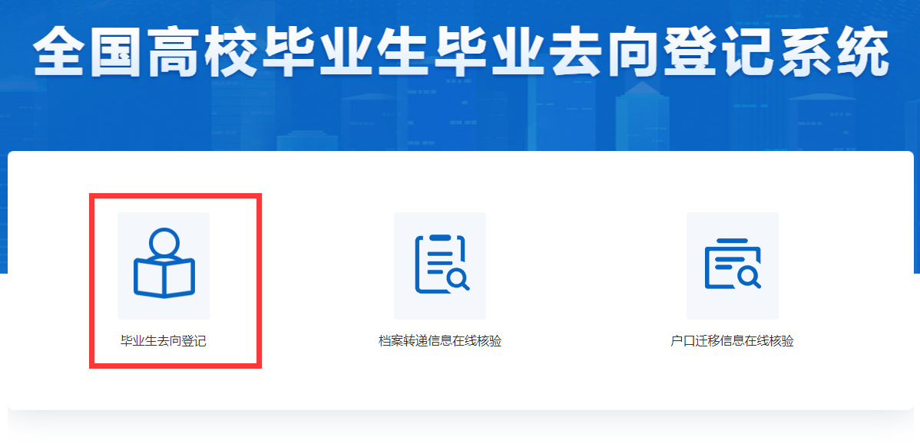
点击“毕业去向填报”
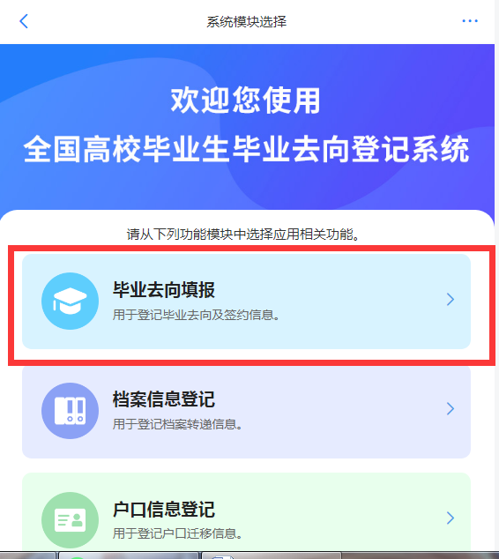

一、签就业协议书填报步骤
点击“签就业协议书就业”，分为两种情况：
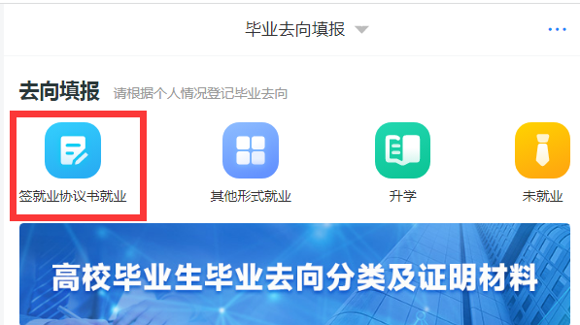

第一种情况：点击“向学校申请电子协议书 线下登记”（仅适用于在教育部申请在线协议书，线下打印、用人单位盖章回传协议书电子版到教育部系统的学生）
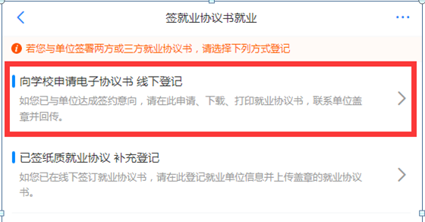

点击“继续登记”，填写用人单位信息（单位联系人固话和手机必须填一个），填完后点最下面的“提交”。
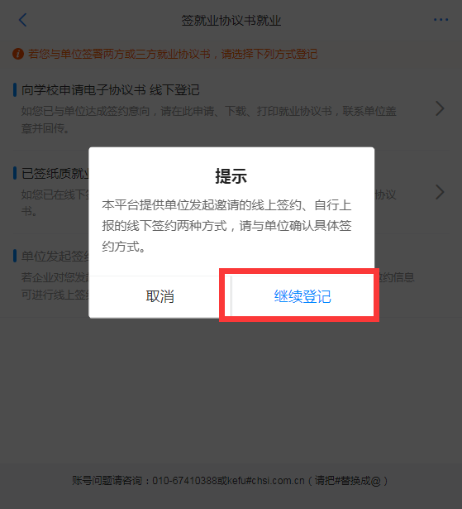
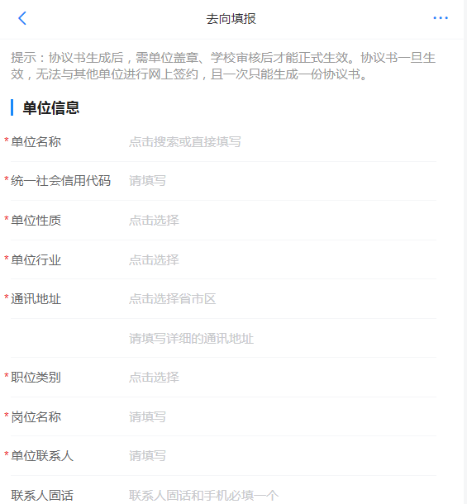

学校审核通过后点击“下载电子协议书”，打印后进行单位线下盖章，盖章完毕后点击“本人回传协议书”或“用人单位协助回传协议书”上传协议书照片。
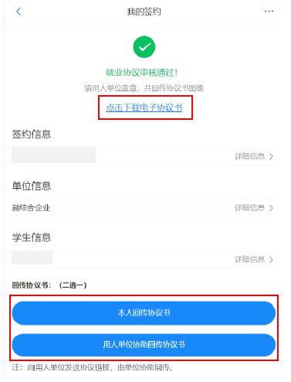
以上步骤实际为网签与毕业去向登记分了两步才完成，①先在线申请教育部协议书，线下打印、盖章，②再登录系统回传协议书电子版，完成毕业去向登记。完成第一步就必须完成第二步，涉及解约问题也需先完成以上两步操作再走解约流程。

第二种情况：点击“已签纸质就业协议 补充登记”（仅适用于已经在学校就业网网签的学生）
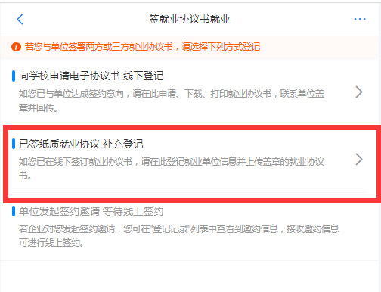

填写用人单位信息点击 “下一步”。注意单位联系人固话和手机必须填一个。
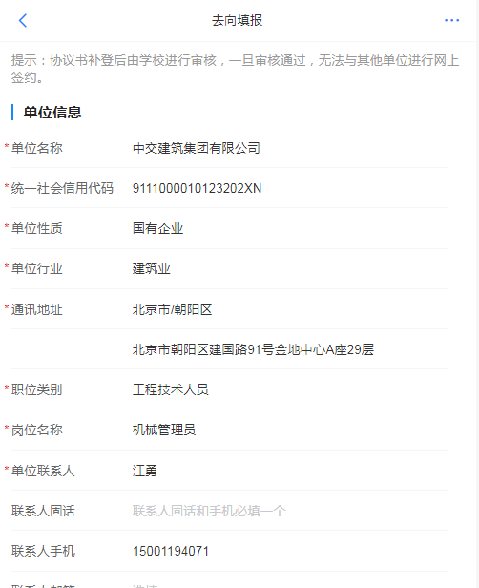

注意具体拍照要求，点击“相机图标”上传就业协议书，点击“提交审核”。
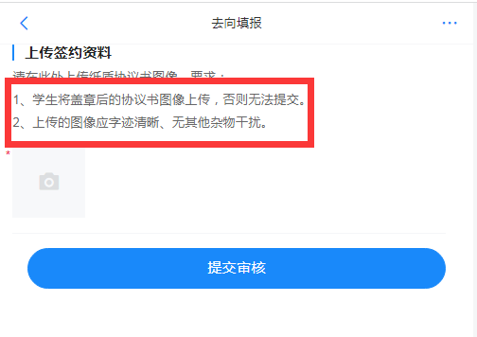
再次弹出用人单位信息，核对无误后点击“确认并提交审核”。
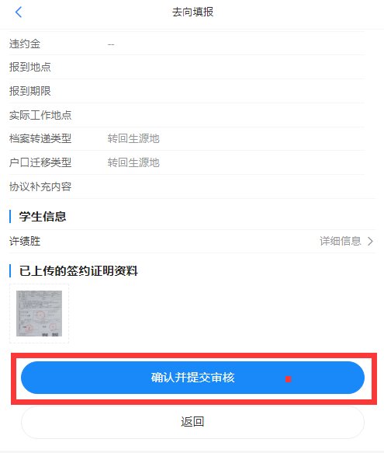
再次提示信息，点击“确认”。成功后等待学校审核。
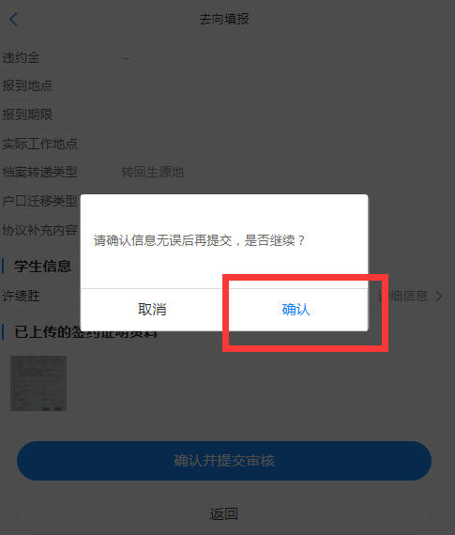

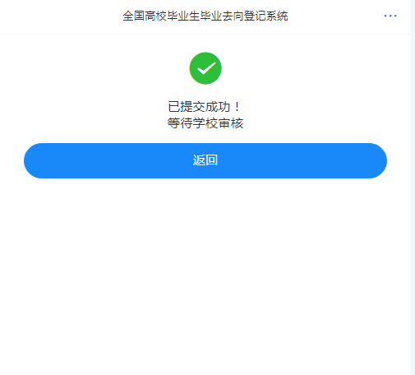
特别提示：学生提交后可到毕业去向填报主页查看登记记录，如果是等待学校审核状态，可点击“查看详情”，撤回修改单位信息（如下图）。学校审核通过后则无法修改，签约和去向登记完毕。
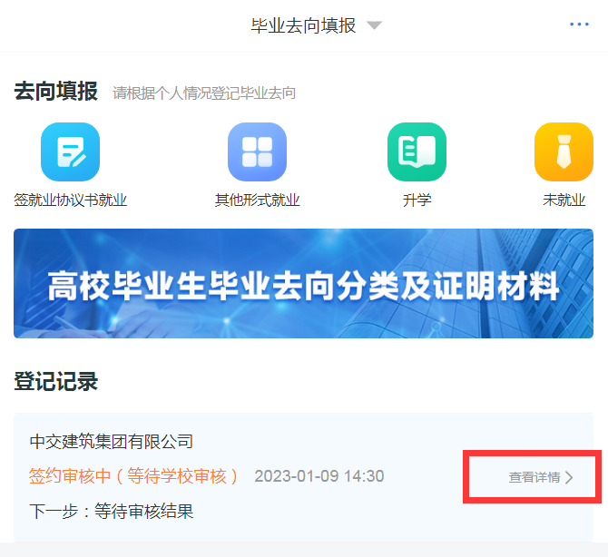
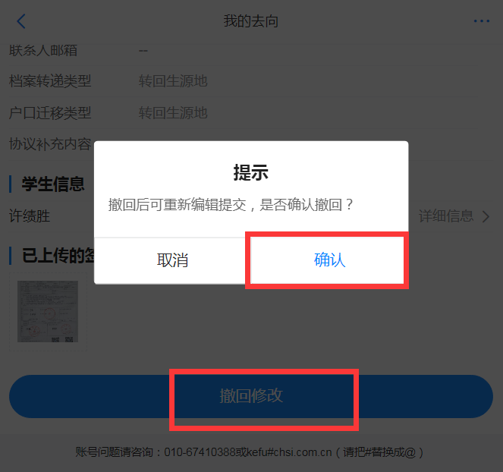

温馨提示：以上两种去向登记方式均涉及签协议就业的学生，之前已经完成签约的学生按照以上说明填写毕业去向。目前至之后再签协议的学生建议采用《教育部全国高校毕业生毕业去向登记与网上签约平台操作指南》中第5-9页第4点“与用人单位线上签约”去进行网签，单位注册、邀约→学生应约→学校审核，通过后自动匹配毕业去向，不需单位和学生再做任何操作。

二、其他形式就业及升学填报步骤

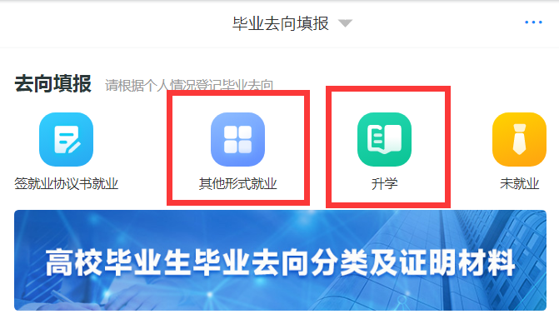

1.其他形式就业
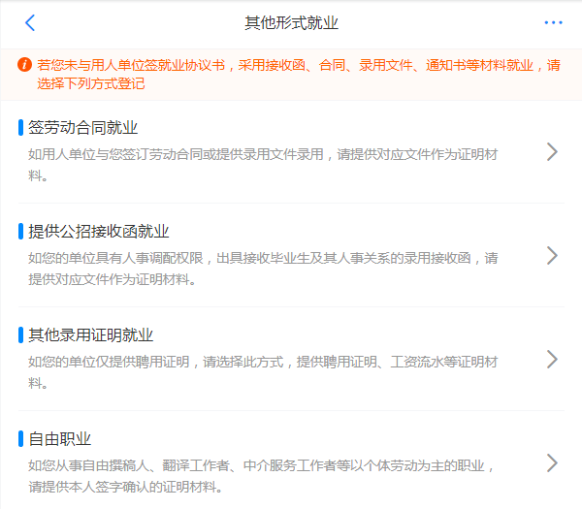
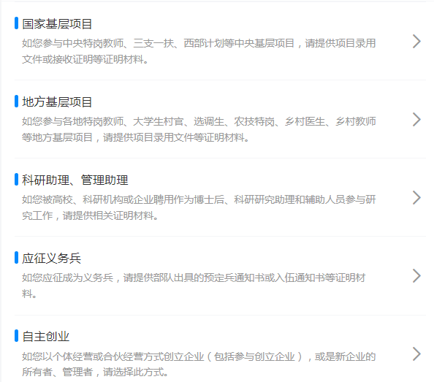
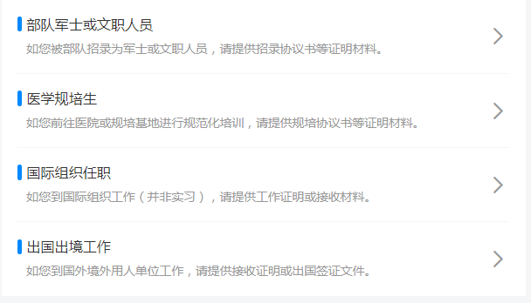

2.升学
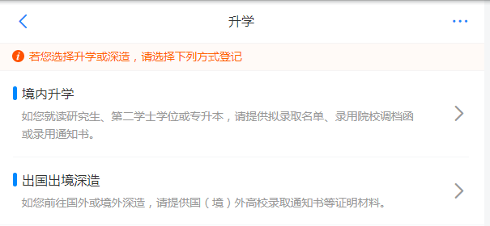
三、未就业填报步骤（毕业后仍无就业意愿再填）
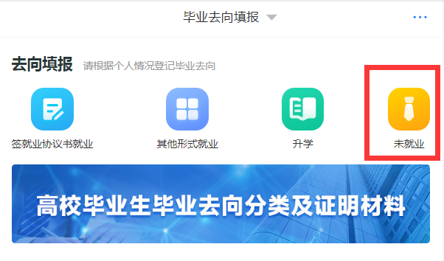
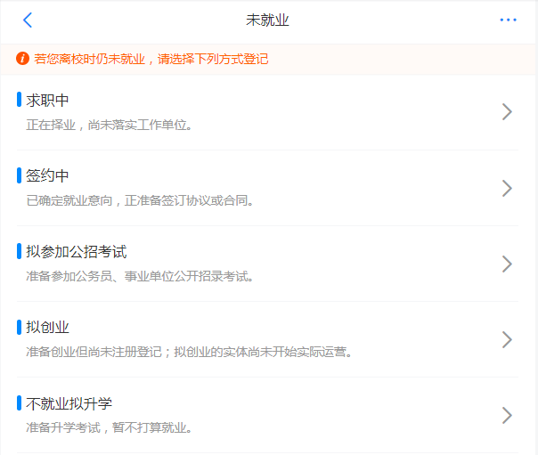

四、毕业去向填报作废步骤（仅限于登记其他形式就业、升学的学生）
进入毕业去向填报主页点击“查看详情” →“作废”→“确认”，恢复待就业状态，如下图：
